|  |
| --- |
| **Naam: ………………………………………….** |

**Getallenkennis: herhaling leerstof 4de leerjaar**

1. **Rangschik de getallen.**

819 - 672 - 918 - 627 - 891

. > . > . > . > .

1. **Rangschik de getallen.**

4 682 - 7 351 - 9 918 - 4 572 - 7 348

. < . < . < . < .

1. Vul de getallenassen aan op de stippen.  
   Noteer welke sprong je maakt.

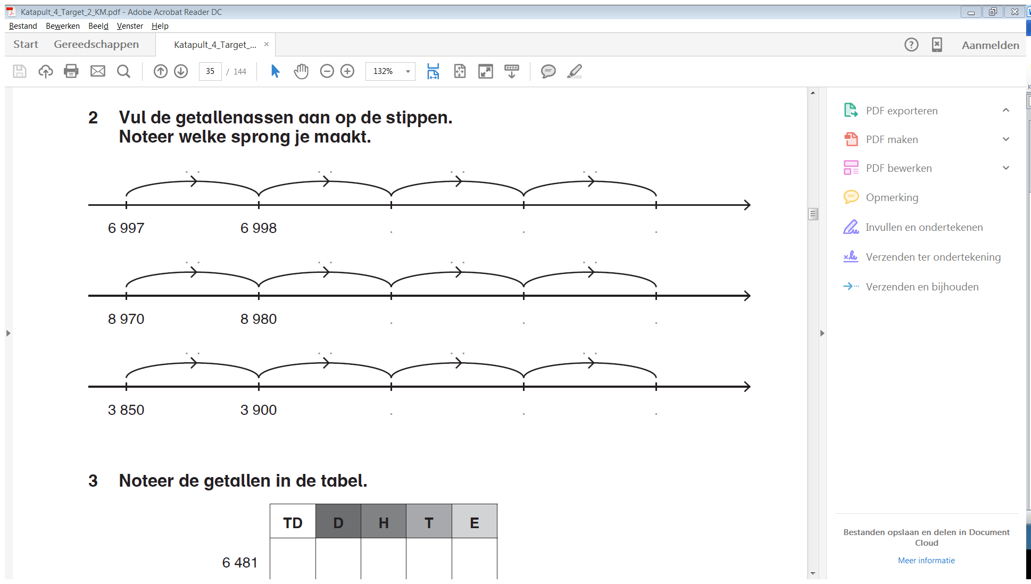

1. Lees goed, noteer de bewerking en los op.

2 500 meer dan 5 000 is 🡪 = .

7 500 minder dan 10 000 is 🡪 = .

3 keer 2 500 is 🡪 = .

10 000 gedeeld door 4 is 🡪 = .

Het dubbel van 2 500 is 🡪 = .

De helft van 10 000 is 🡪 = .

1. **Vul in.**

Het honderdtal net na 4 000 is .

Het honderdtal net na 7 500 is .

Het duizendtal net voor 5 000 is .

Het duizendtal net voor 10 000 is .

1. Noteer de getallen in de tabel.

|  |  |  |  |  |  |
| --- | --- | --- | --- | --- | --- |
|  | **TD** | **D** | **H** | **T** | **E** |
| **9 006** |  |  |  |  |  |
| **10 000** |  |  |  |  |  |
| **3 D + 4 H + 6 T + 2 E** |  |  |  |  |  |
| **8 D + 3 T** |  |  |  |  |  |

1. Lees en los op.

* **Kleur de volgende breuken op de breukenladder:**

|  |  |  |  |  |  |  |  |  |  |  |  |  |  |  |  |  |  |  |  |  |  |  |  |  |  |  |  |  |  |  |  |  |  |  |  |
| --- | --- | --- | --- | --- | --- | --- | --- | --- | --- | --- | --- | --- | --- | --- | --- | --- | --- | --- | --- | --- | --- | --- | --- | --- | --- | --- | --- | --- | --- | --- | --- | --- | --- | --- | --- |
| **het geheel** | | | | | | | | | | | | | | | | | | | | | | | | | | | | | | | | | | | |
| $$\frac{1}{2}$$ | | | | | | | | | | | | | | | | |  | | | | | | | | | | | | | | | | | | |
| $$\frac{1}{3}$$ | | | | | | | | | | | |  | | | | | | | | | | |  | | | | | | | | | | | | |
| $$\frac{1}{4}$$ | | | | | | | |  | | | | | | | | |  | | | | | | | | |  | | | | | | | | | |
| $$\frac{1}{5}$$ | | | | | |  | | | | | | | |  | | | | | |  | | | | | | | |  | | | | | | | |
| $$\frac{1}{6}$$ | | | | |  | | | | | | |  | | | | |  | | | | | |  | | | | | |  | | | | | | |
| $$\frac{1}{7}$$ | | | |  | | | | | |  | | | | |  | | | |  | | | | | |  | | | | |  | | | | | |
| $$\frac{1}{8}$$ | | |  | | | | | |  | | | |  | | | |  | | | |  | | | | |  | | | | |  | | | |
| $$\frac{1}{9}$$ | |  | | | | |  | | | | |  | | | |  | |  | | | |  | | | | |  | | | | |  | |
| $$\frac{1}{10}$$ |  | | | | |  | | | | |  | | |  | | |  | | |  | | | |  | | | |  | | | | |  | | |

$\frac{1}{2}$ en $\frac{1}{3}$.

* **Vul in: < of >.**

$\frac{1}{2}$. $\frac{1}{3}$

* **Trek een kring rond het juist antwoord**.  
  ***Stambreuken:***
  + - * Hoe groter de noemer,  
        hoe kleiner / groter de breuk.
      * Hoe kleiner de noemer,  
        hoe kleiner / groter de breuk.
    - **Duid de volgende breuken aan op de getallenas:**

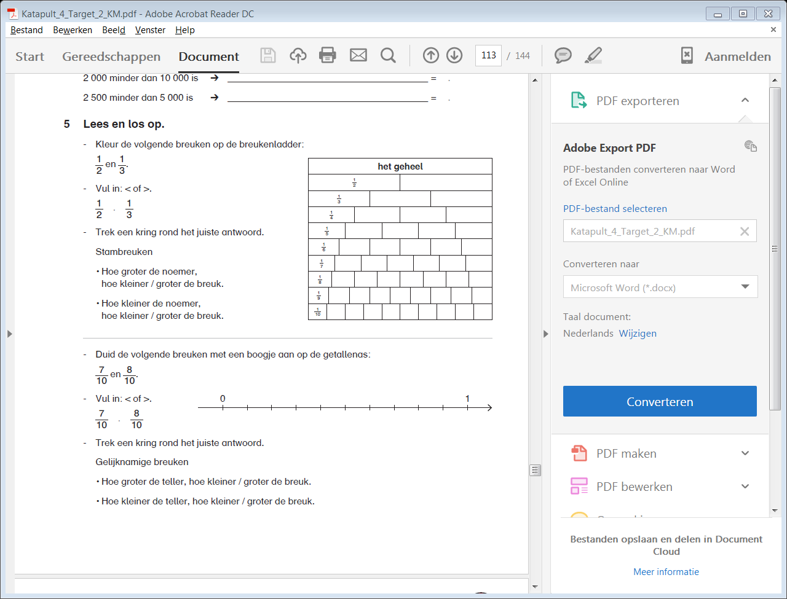 $\frac{4}{10}$ en .

* + - **Vul in: < of >.**

 .

* + - **Trek een kring rond het juiste antwoord.**
      * Hoe groter de teller, hoe kleiner / groter de breuk.
      * Hoe kleiner de teller, hoe kleiner / groter de breuk.

1. Kijk goed en maak gelijkwaardige breuken.  
   Vul de pijlenvoorstelling aan.

|  |  |  |  |  |  |  |  |  |  |  |  |  |  |  |  |  |  |  |  |  |  |  |  |  |  |  |  |  |  |  |  |  |  |  |  |
| --- | --- | --- | --- | --- | --- | --- | --- | --- | --- | --- | --- | --- | --- | --- | --- | --- | --- | --- | --- | --- | --- | --- | --- | --- | --- | --- | --- | --- | --- | --- | --- | --- | --- | --- | --- |
| **het geheel** | | | | | | | | | | | | | | | | | | | | | | | | | | | | | | | | | | | |
| $$\frac{1}{2}$$ | | | | | | | | | | | | | | | | |  | | | | | | | | | | | | | | | | | | |
| $$\frac{1}{3}$$ | | | | | | | | | | | |  | | | | | | | | | | |  | | | | | | | | | | | | |
| $$\frac{1}{4}$$ | | | | | | | |  | | | | | | | | |  | | | | | | | | |  | | | | | | | | | |
| $$\frac{1}{5}$$ | | | | | |  | | | | | | | |  | | | | | |  | | | | | | | |  | | | | | | | |
| $$\frac{1}{6}$$ | | | | |  | | | | | | |  | | | | |  | | | | | |  | | | | | |  | | | | | | |
| $$\frac{1}{7}$$ | | | |  | | | | | |  | | | | |  | | | |  | | | | | |  | | | | |  | | | | | |
| $$\frac{1}{8}$$ | | |  | | | | | |  | | | |  | | | |  | | | |  | | | | |  | | | | |  | | | |
| $$\frac{1}{9}$$ | |  | | | | |  | | | | |  | | | |  | |  | | | |  | | | | |  | | | | |  | |
| $$\frac{1}{10}$$ |  | | | | |  | | | | |  | | |  | | |  | | |  | | | |  | | | |  | | | | |  | | |

$\frac{2}{3}$ = $\frac{.}{6}$

. .

. .

$\frac{6}{8}$ = $\frac{.}{4}$

. .

. .

$\frac{1}{3}$ = $\frac{.}{9}$

. .

. .

$\frac{6}{9}$ = $\frac{.}{3}$

. .

. .

1. Schrijf de breuken in hun eenvoudigste vorm.

Vul de pijlenvoorstelling aan.

|  |  |  |  |  |  |  |  |  |  |  |  |  |  |  |  |  |  |  |  |  |  |  |  |  |  |  |  |  |  |  |  |  |  |  |  |
| --- | --- | --- | --- | --- | --- | --- | --- | --- | --- | --- | --- | --- | --- | --- | --- | --- | --- | --- | --- | --- | --- | --- | --- | --- | --- | --- | --- | --- | --- | --- | --- | --- | --- | --- | --- |
| **het geheel** | | | | | | | | | | | | | | | | | | | | | | | | | | | | | | | | | | | |
| $$\frac{1}{2}$$ | | | | | | | | | | | | | | | | |  | | | | | | | | | | | | | | | | | | |
| $$\frac{1}{3}$$ | | | | | | | | | | | |  | | | | | | | | | | |  | | | | | | | | | | | | |
| $$\frac{1}{4}$$ | | | | | | | |  | | | | | | | | |  | | | | | | | | |  | | | | | | | | | |
| $$\frac{1}{5}$$ | | | | | |  | | | | | | | |  | | | | | |  | | | | | | | |  | | | | | | | |
| $$\frac{1}{6}$$ | | | | |  | | | | | | |  | | | | |  | | | | | |  | | | | | |  | | | | | | |
| $$\frac{1}{7}$$ | | | |  | | | | | |  | | | | |  | | | |  | | | | | |  | | | | |  | | | | | |
| $$\frac{1}{8}$$ | | |  | | | | | |  | | | |  | | | |  | | | |  | | | | |  | | | | |  | | | |
| $$\frac{1}{9}$$ | |  | | | | |  | | | | |  | | | |  | |  | | | |  | | | | |  | | | | |  | |
| $$\frac{1}{10}$$ |  | | | | |  | | | | |  | | |  | | |  | | |  | | | |  | | | |  | | | | |  | | |

$\frac{2}{4}$ = $\frac{.}{ . }$

. .

. .

$\frac{4}{10}$ = $\frac{.}{ . }$

. .

. .

$\frac{3}{9}$ = $\frac{.}{ . }$

. .

. .

$\frac{5}{10}$ = $\frac{.}{ . }$

. .

. .

1. Zet de gegevens uit de tabel om in een staafdiagram.

Benoem de assen.

Vijf kinderen gooiden twintig keer met een basketbal naar een korf.

**Aantal doelpunten**

|  |  |
| --- | --- |
| **aantal doelpunten** | |
| Robbe  Timon  Lars  Els  Patsy | 12  7  9  14  3 |

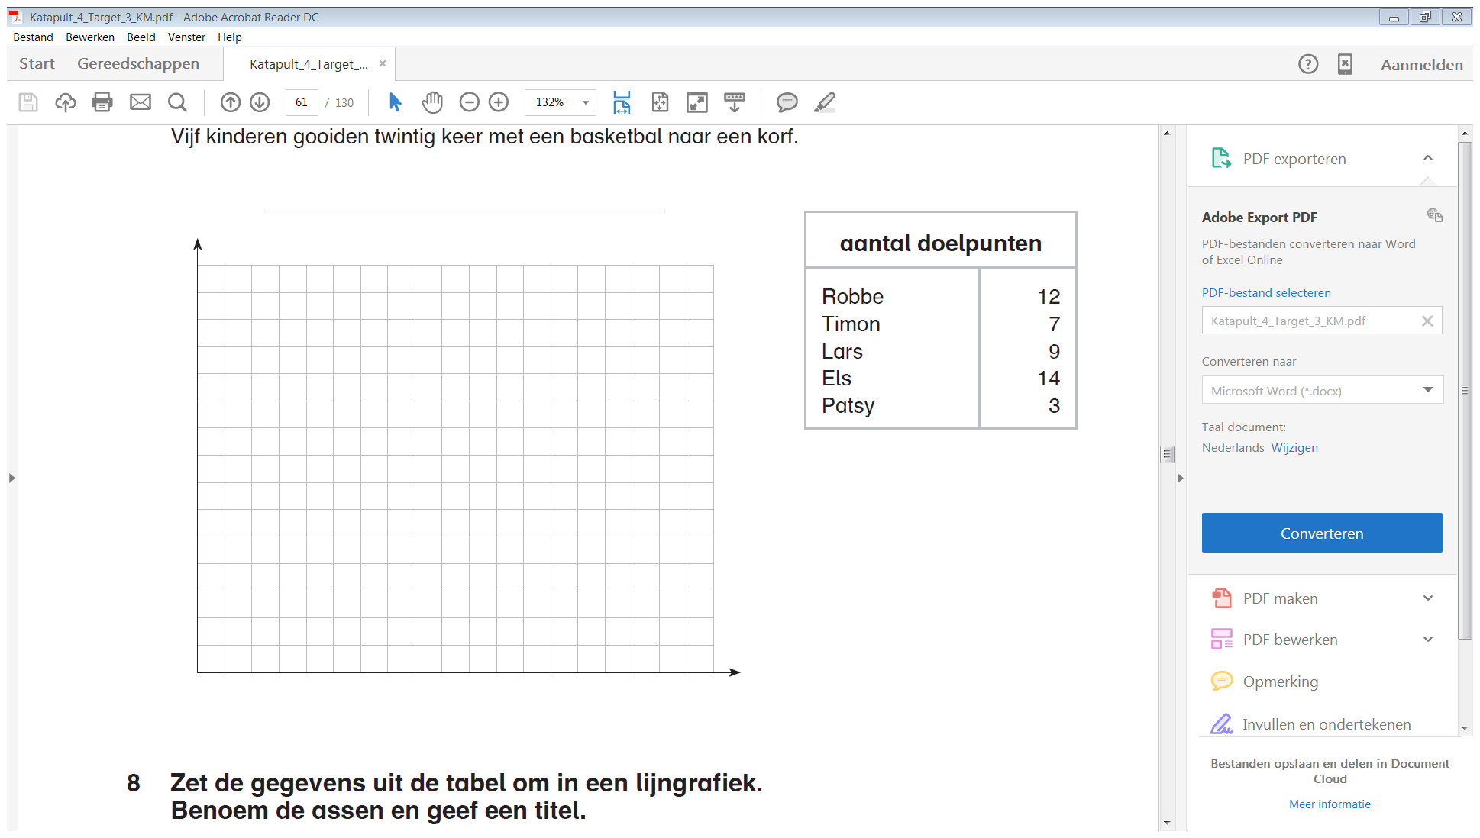

1. Zet de gegevens uit de tabel om in een lijngrafiek.

Benoem de assen.

**Gemiddeld aantal uren zonneschijn per dag**

|  |  |
| --- | --- |
| **gemiddeld aantal uren zonneschijn per dag** | |
| augustus  september  oktober  november  december | 6  5  4  2  1 |



1. **Zoek het kleinste gemeenschappelijke veelvoud van 2 en 6.**

**Noteer telkens 7 veelvouden.**

Veelvouden van 2: ……………………………………………………….

Veelvouden van 6: ……………………………………………………….

**K.g.v**. van 2 en 6 is …………………………

1. **Zoek de grootste gemeenschappelijke deler van 16 en 24.**

**Noteer alle delers!**

Delers van 16: Delers van 24:

1 1

**G.g.d** van 16 en 24 is ……………………

1. **Schrijf de volgende getallen in de juiste kolom.**

**130 5020 7875 3644 10 000**

|  |  |  |
| --- | --- | --- |
| **deelbaar door 2** | **deelbaar door 5** | **deelbaar door 10** |
|  |  |  |

Klaar?

* Maak je oefeningen in Target 8: blz. 2, 3, 4, 7 en 8.

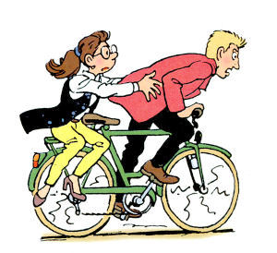

|  |
| --- |
| **Hoofdrekenen: herhaling leerstof 4de leerjaar** |

1. **Los op. Kijk goed naar het bewerkingsteken. Noteer alle tussenstappen.**

3378 + 199 =

1300 + 4700 =

8000 + 1890 =

2460 + 3299 =

1275 + 1330 + 225 =

630 + 120 + 280 =

7300 – 6998 =

5326 – 99 =

4457 – 299 =

8885 - 1760 =

5530 – 2000 - 530 =

1. **Los op. Noteer alle tussenstappen.**

3 x 1 400 = (3 x ) + (3 x )

= + =

4 x 2 350 = (4 x ) + (4 x ) + (4 x )

= + +

=

4 x 1 400 = (4 x ) + (4 x )

= + =

7 x 830 = (7 x ) + (7 x )

= + =

6 800 : 2 = ( : 2) + ( : 2)

= + =

9 600 : 3 = ( : 3) + ( : 3)

= + =

2 480 : 4 = ( : 4) + ( : 4)

= + =

3 050 : 5 = ( : 5) + ( : 5)

= + =

Klaar?

* Maak je oefeningen in Target 8: blz. 11, 12, 13 en 14.
* Maak je oefeningen met breuken in Target 8: blz. 19 en 20.



|  |
| --- |
| **http://www.aceav.pt/blogs/jorgealmeida/Lists/Fotografias/madagascar-dreamworks-penguin3g.jpgCijferen: herhaling leerstof 4de leerjaar** |

1. **Schik de bewerking in het rooster en los op. Vergeet je schatting niet!**

36978 + 45 02336 978 + 45 023 = 56 217 - 35 784 =

Ik schat: Ik schat:

|  |  |  |  |  |  |  |  |  |  |  |  |  |  |
| --- | --- | --- | --- | --- | --- | --- | --- | --- | --- | --- | --- | --- | --- |
|  | **HD** | **TD** | **D** | **H** | **T** | **E** |  | **HD** | **TD** | **D** | **H** | **T** | **E** |
|  |  |  |  |  |  |  |  |  |  |  |  |  |  |
|  |  |  |  |  |  |  |  |  |  |  |  |  |  |
| + |  |  |  |  |  |  | - |  |  |  |  |  |  |
|  |  |  |  |  |  |  |  |  |  |  |  |

Mijn schatting was ❑ goed. Mijn schatting was ❑ goed.

❑ niet goed. ❑ niet goed.

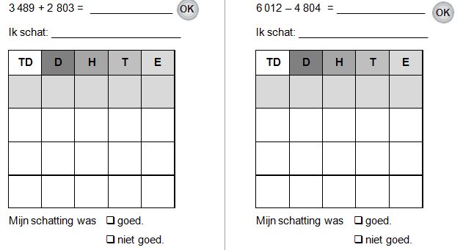

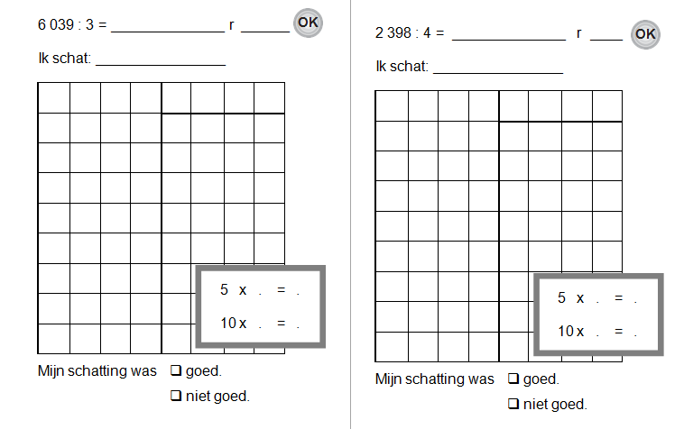



**OK**

2 426 x 23 = 974 x 56 =

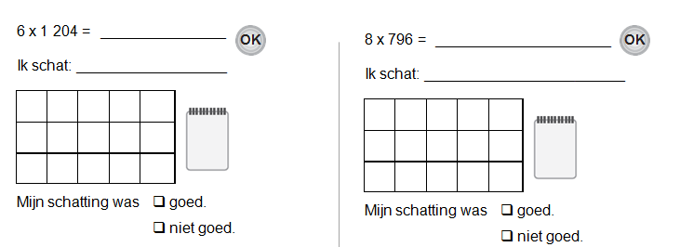

2 426 x 23 = _________________ 974 x 56 = _____________________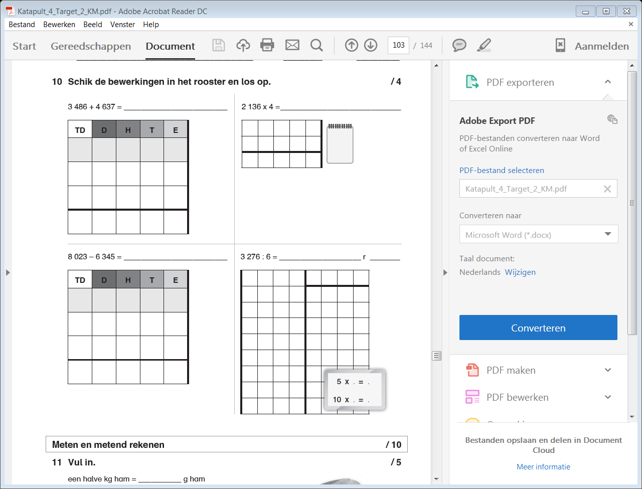

|  |  |  |  |  |  |  |  |  |  |  |  |  |  |  |
| --- | --- | --- | --- | --- | --- | --- | --- | --- | --- | --- | --- | --- | --- | --- |
|  |  |  |  |  |  |  |  |  |  |  |  |  |  |  |
| x |  |  |  |  |  |  | x |  |  |  |  |  |  |  |
|  |  |  |  |  |  |  |  |  |  |  |  |  |
| + |  |  |  |  |  |  | + |  |  |  |  |  |  |  |
|  |  |  |  |  |  |  |  |  |  |  |  |  |

|  |
| --- |
| **http://images.khinsider.com/Kingdom%20Hearts%20Birth%20by%20Sleep/Renders/Neverland/Character01%20-%20Peter%20Pan.pngMeten en metend rekenen: herhaling** |

1. Vul de juiste maateenheid in.

**Vul de juiste lengtemaat in. Kies uit: m – dm – cm.**

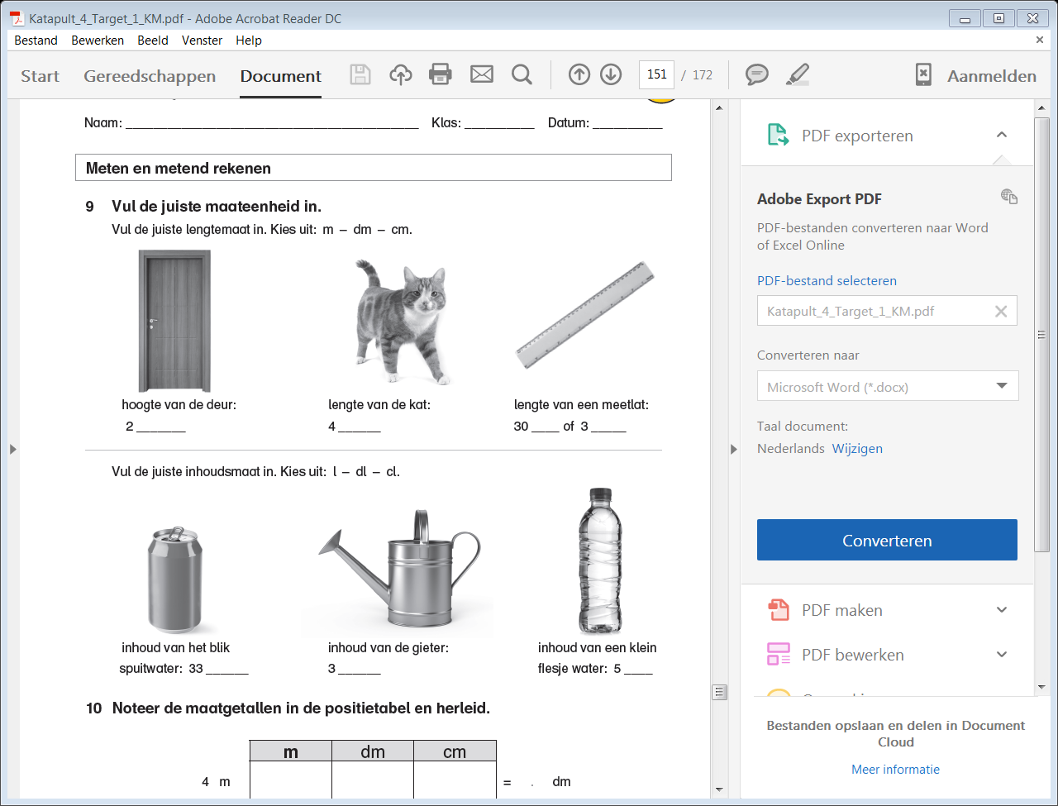

hoogte van de deur: lengte van de kat: lengte van een meetlat:

2 4 30 of 3

**Vul de juiste inhoudsmaat in. Kies uit: l – dl – cl.**



inhoud van het blik inhoud van de gieter: inhoud van een klein flesje:

spuitwater: 33 3 water: 5

1. Noteer de maatgetallen in de positietabel en herleid.

|  |  |  |  |  |
| --- | --- | --- | --- | --- |
|  | m | dm | cm |  |
| 4 m |  |  |  | = . dm |
| 4 dm |  |  |  | = . cm |
| 20 cm |  |  |  | = . dm |
| een halve m |  |  |  | = . dm |

|  |  |  |  |  |
| --- | --- | --- | --- | --- |
|  | **l** | dl | cl |  |
| 8 l |  |  |  | = . dl |
| 8 dl |  |  |  | = . cl |
| 50 cl |  |  |  | = . dl |
| anderhalve l |  |  |  | = . cl |
| 50 dl |  |  |  | = . l |

|  |  |  |  |  |  |
| --- | --- | --- | --- | --- | --- |
|  |  | 100 g | 10 g | g |  |
| 2 kg |  |  |  |  | = g |
| 5 kg |  |  |  |  | = g |
| 3 000 g |  |  |  |  | = kg |
| 8 000 g |  |  |  |  | = kg |

1. **Vul in.**

|  |
| --- |
| **1 kg = 1000 g** |

1 kg = 200 g + g $\frac{1}{2}$ kg = g

1 kg = 500 g + g $\frac{1}{4}$ kg = g

1 kg = 750 g + g

$\frac{1}{2}$ kg + $\frac{1}{2}$ kg = g 1 kg = $\frac{1}{2}$ kg + g

$\frac{1}{4}$ kg + $\frac{1}{4}$ kg = g 1 kg = $\frac{1}{4}$ kg + g

$\frac{1}{ 2}$ kg + $\frac{1}{4}$ kg = g 1 kg = $\frac{1}{2}$ kg + $\frac{1}{4}$ kg + g

een halve kg = $\frac{ . }{ . }$ kg = g

een kwart kg = $\frac{ . }{ . }$ kg = g

anderhalve kg = 1 kg + $\frac{ . }{ . }$ kg = 1 kg + g = g

1. **Kijk en vul in.**

1 min. = sec.

een halve min. = $\frac{ . }{ . }$ min. = sec.

anderhalve min. = 1 min + $\frac{ . }{ . }$ min.

= 1 min. + sec.

= sec.

1. **Vul in. Gebruik je tabel!**

$\frac{1}{2}$ dl = cl = ml $\frac{1}{2}$ cl = ml

$\frac{1}{4}$ l = cl = ml $\frac{1}{5}$ dl = ml

1. Vul in. Gebruik je tabel!

$\frac{1}{2}$ m = mm $\frac{1}{4}$ kg = g $\frac{1}{5}$ dl = cl

 $\frac{1}{2}$ l = dl $\frac{1}{4}$ dm = mm $\frac{1}{5}$ kg = g

1. Orden de lengtes van klein naar groot.

*Tip: Herleid alles eerst naar cm.*

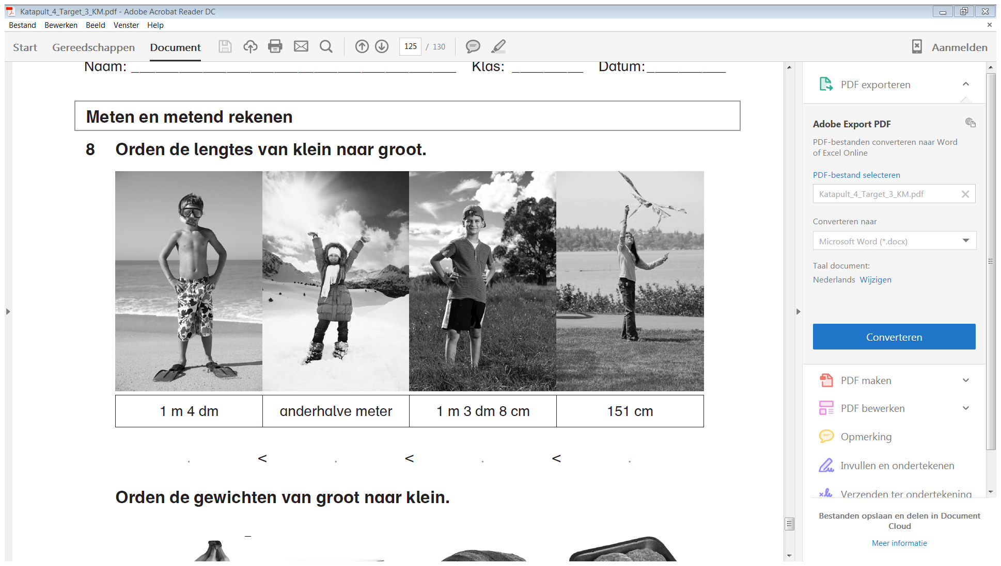

|  |  |  |  |
| --- | --- | --- | --- |
| 1 m 4 dm  = ......... cm | anderhalve meter  = ..........cm | 1 m 3 dm 8 cm  = .......... cm | 151 cm |

. < . < . < .

1. Orden de gewichten van groot naar klein.

*Tip: Herleid alles eerst naar g.*

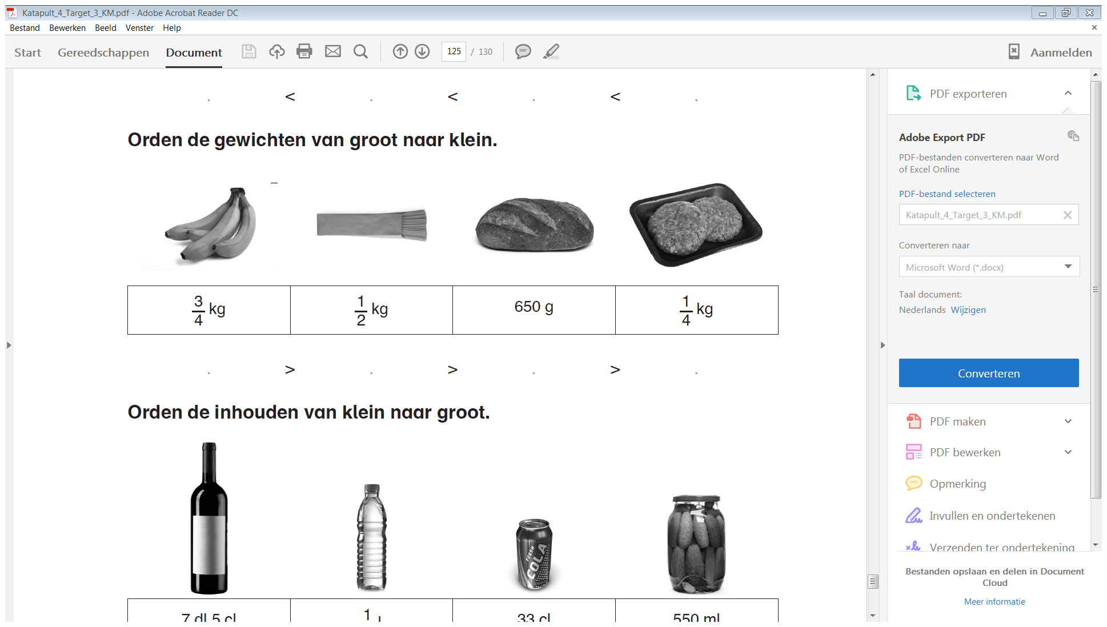

|  |  |  |  |
| --- | --- | --- | --- |
| $\frac{3}{4}$ kg = ............ g | $\frac{1}{2}$ kg = ...........g | 650 g | $\frac{1}{4}$ kg = ..........g |

. > . > . > .

1. Orden de inhouden van klein naar groot.

*Tip: Herleid alles eerst naar ml.*



|  |  |  |  |
| --- | --- | --- | --- |
| 7 dl 5 cl  = .........ml | $\frac{1}{2}$ l  = .........ml | 33 cl  = .........ml | 550 ml |

. < . < . < .

1. Teken een lijnstuk [CD] van 5 cm.

CD = mm

1. **Leg met zo weinig mogelijk muntstukken en biljetten.**

|  |  |
| --- | --- |
|  | 97 cent |
|  | 83 euro en 35 cent |

* Laat het controleren door de juf.

1. **Lees en los op.**

* Thomas moet 75,60 euro betalen. Ook hij betaalt met zo weinig mogelijk biljetten en munten.  
  *Trek een kring rond de biljetten en munten die hij geeft.*

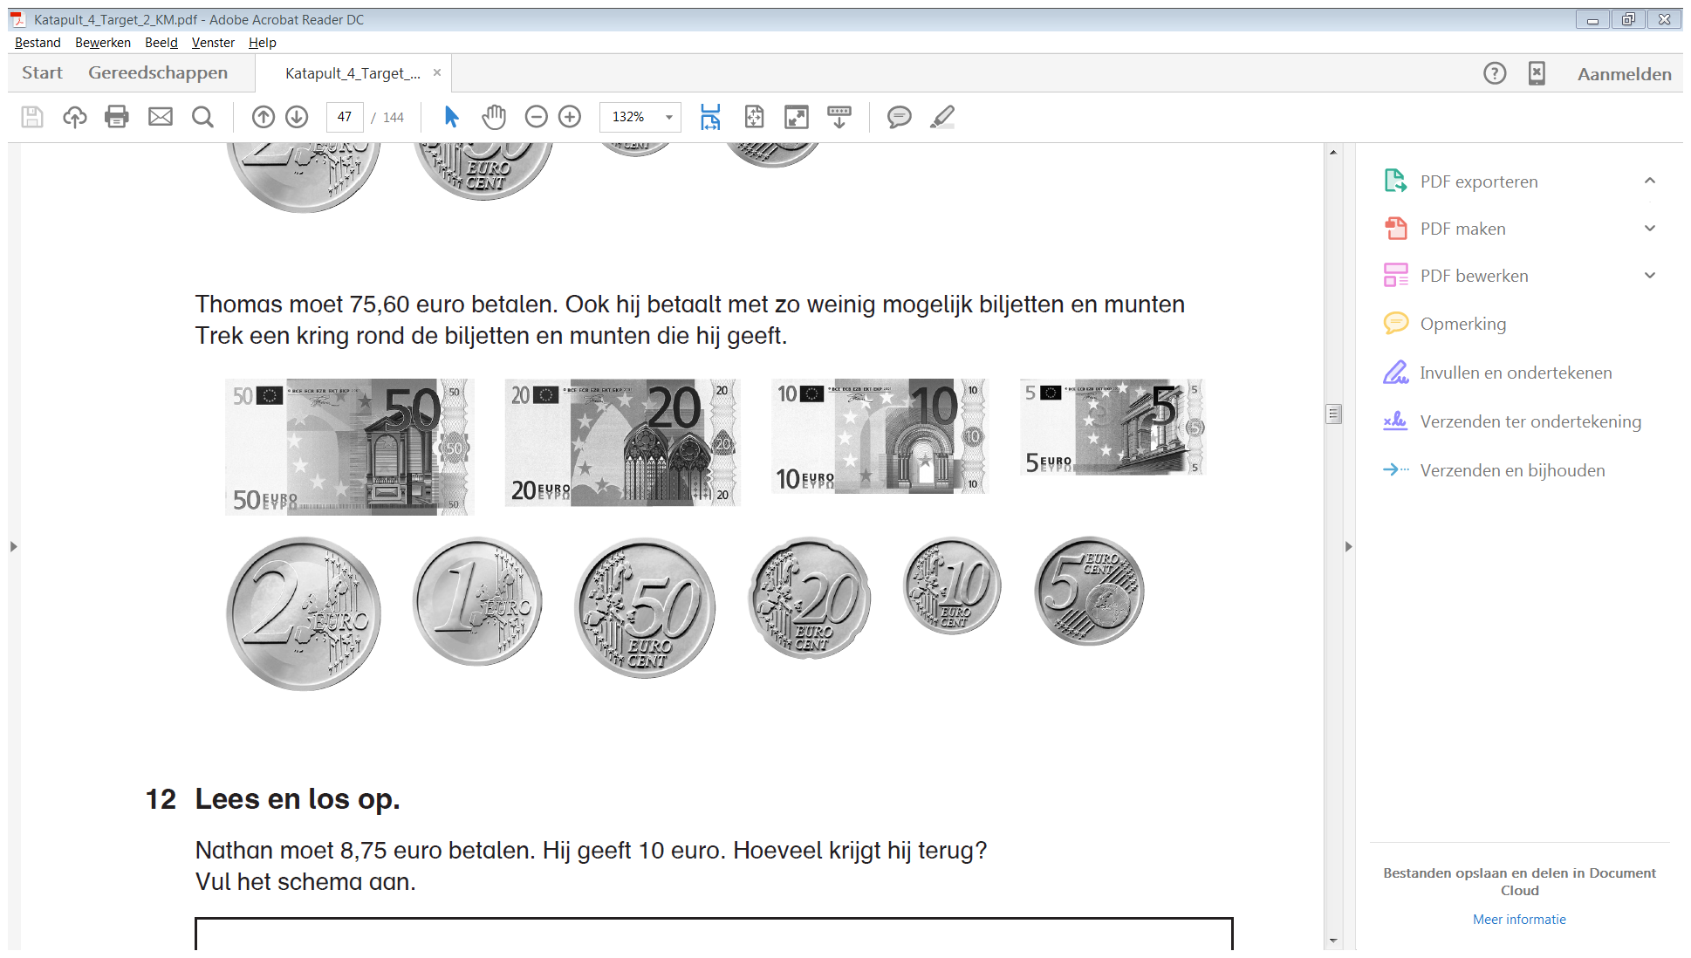

* Nathan moet 8,75 euro betalen. Hij geeft 10 euro. Hoeveel krijgt hij terug?  
  *Vul het schema aan.*

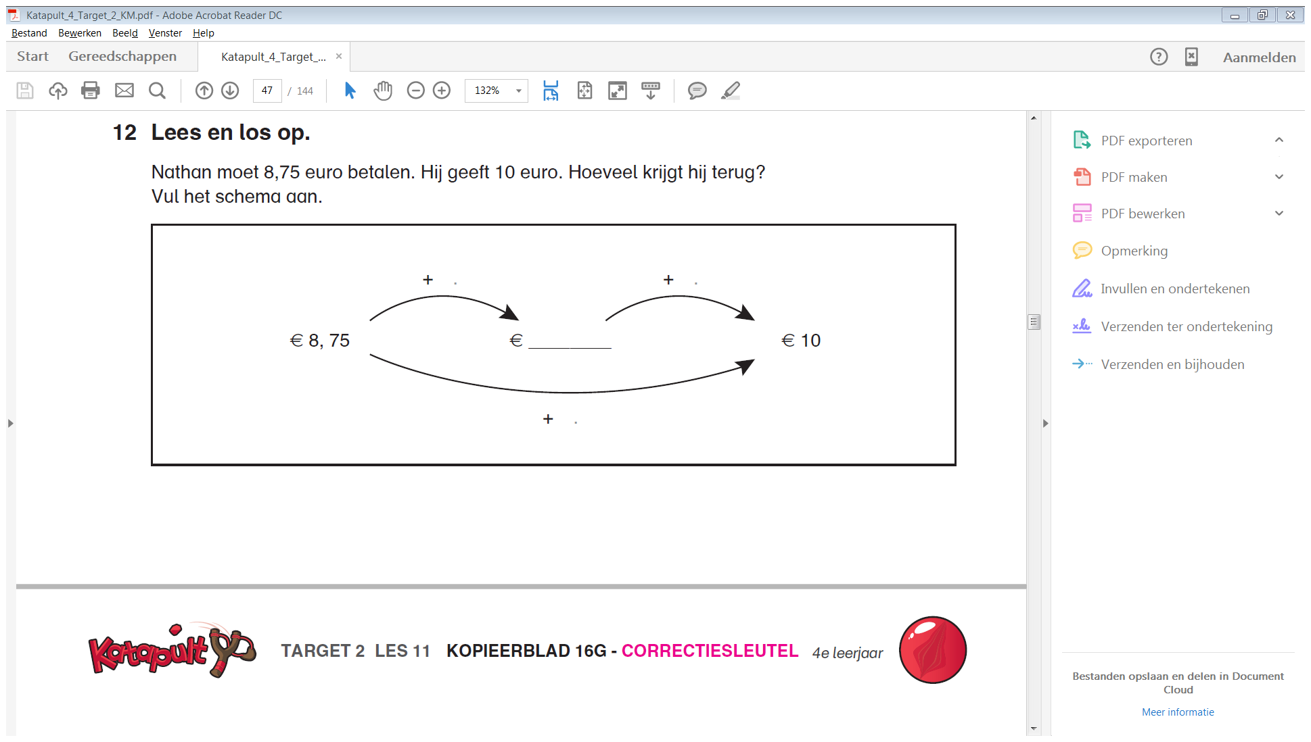

1. Lees goed, vul de tabel aan en los op.

Sofie **koopt** in een fabriek een groot aantal spelcomputers **tegen 110 euro per stuk**.  
Ze **verkoopt** die in haar winkel **tegen 140 euro per stuk**.

Hoeveel winst maakt Sofie per spelcomputer?



**B**



**V**



**S**

|  |  |  |  |
| --- | --- | --- | --- |
| inkoopprijs | verkoopprijs | winst | verlies |
|  |  |  |  |



**A**



**OK**

1. Lees de temperatuur af.

Noteer de temperatuur naast de thermometers.

Bereken daarna het temperatuurverschil.

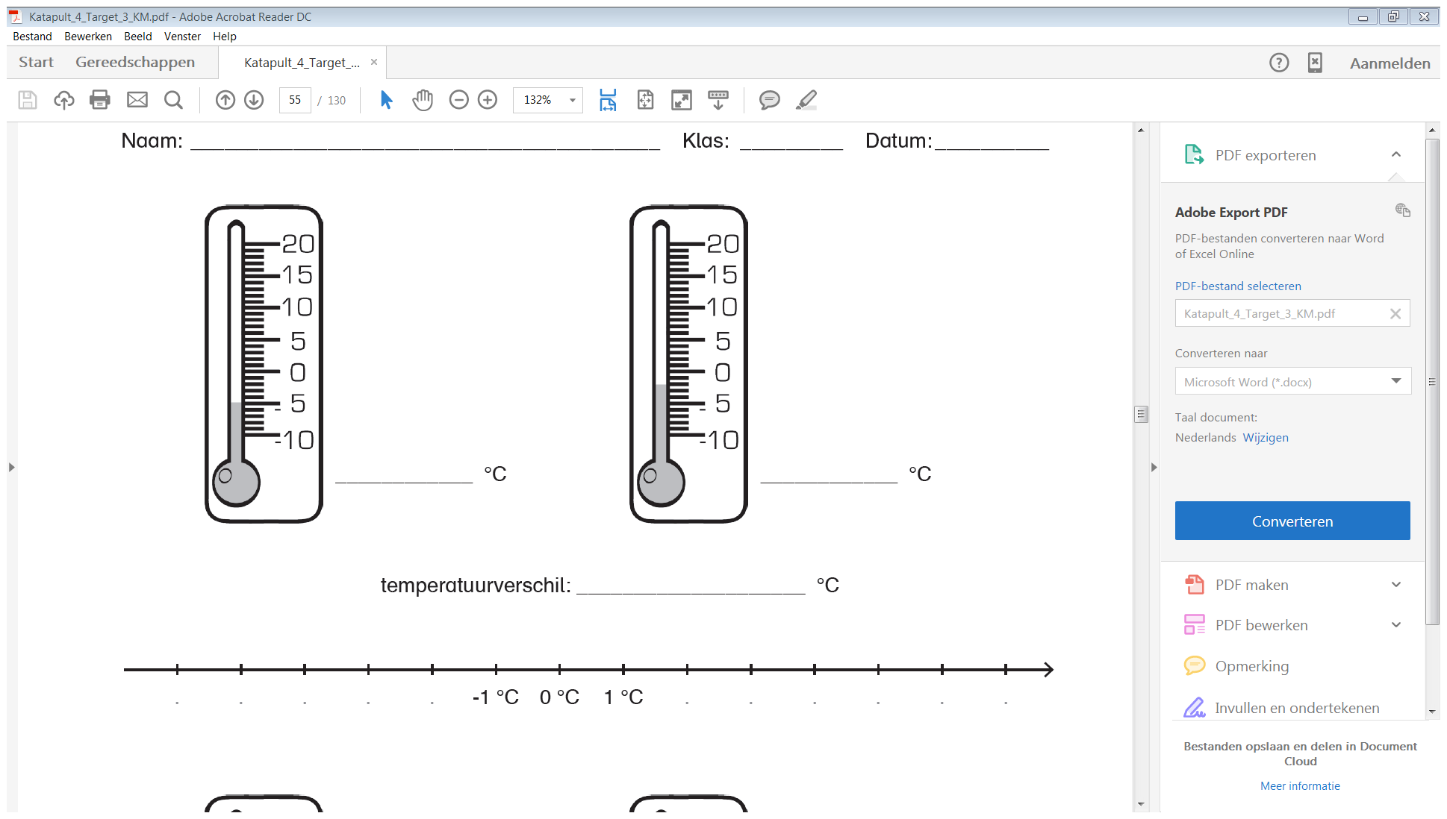

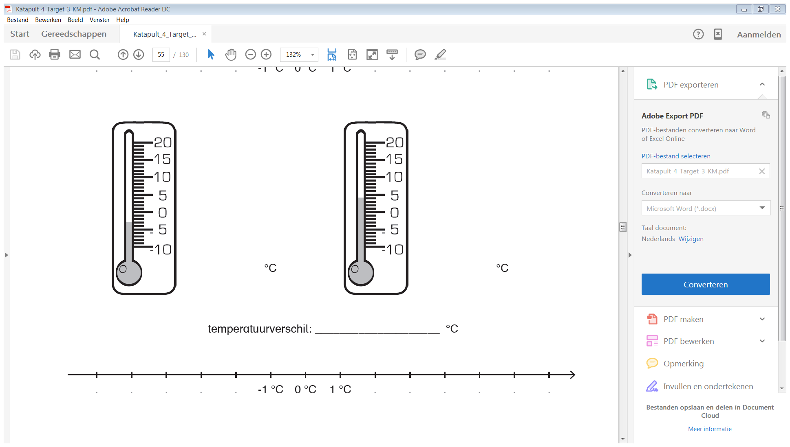

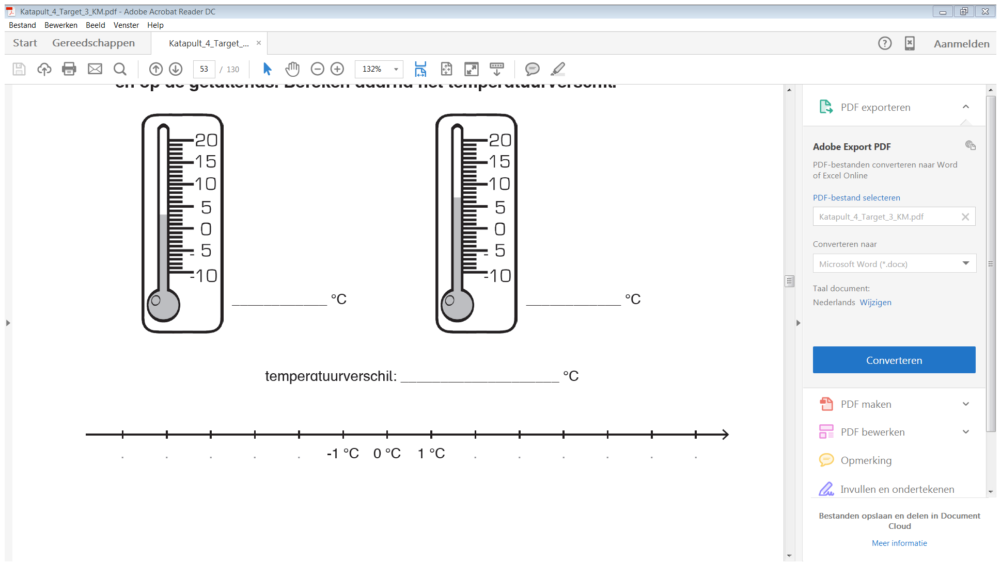



1. **Noteer hoe laat het is. Volg het stappenplan.**

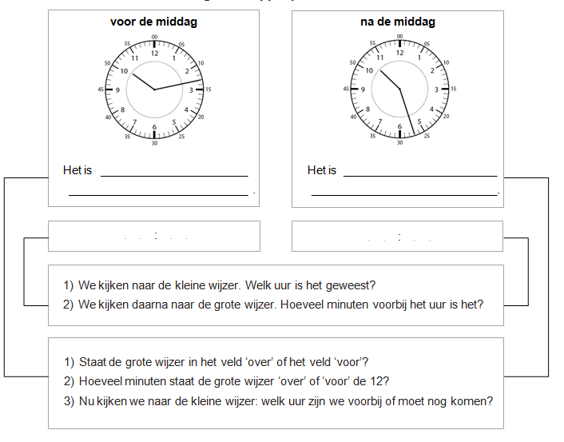

.

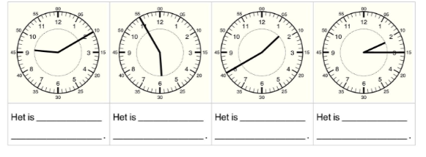

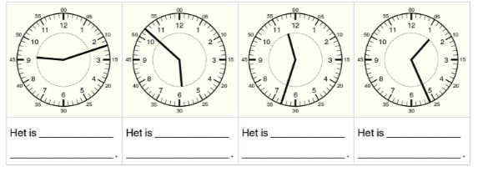

1. Noteer digitaal hoe laat het is.  
   Bereken de tijdsduur tussen de twee tijdstippen.

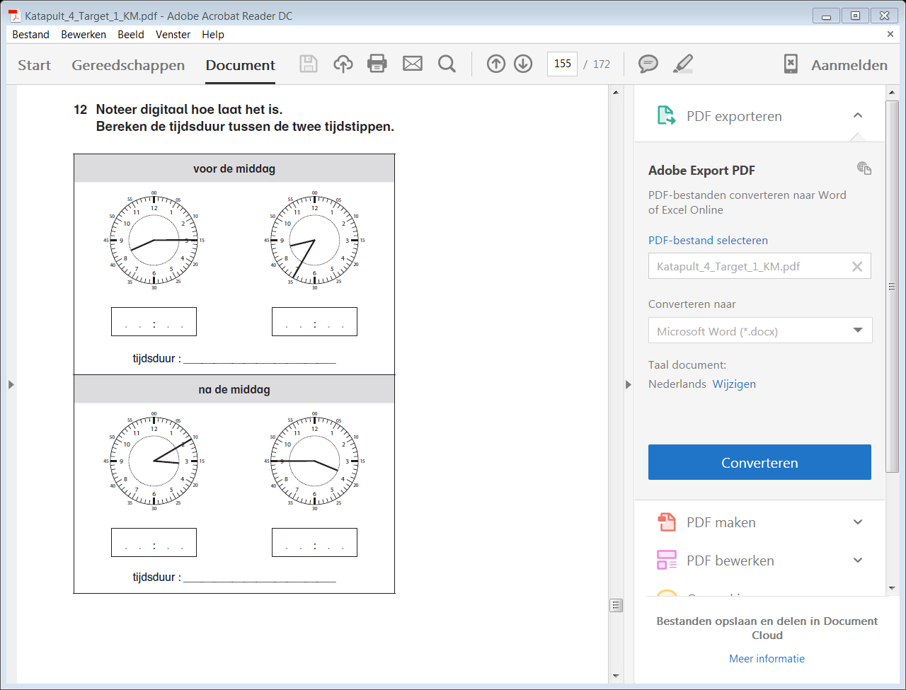

|  |
| --- |
| **http://www.lobbes.nl/images/items/1450044a.jpgMeetkunde: herhaling leerstof 4de leerjaar** |

1. Teken en benoem.

* Werk nauwkeurig.
* Benoem het hoekpunt.
* Duid met een boogje het gebied van de hoek aan.
* Noteer op elk been een punt.

**een scherpe hoek DCE.**

**^**

**een stompe hoek GFH.**

**^**

1. **Zet de nummers van de figuren in de juiste kolom.**

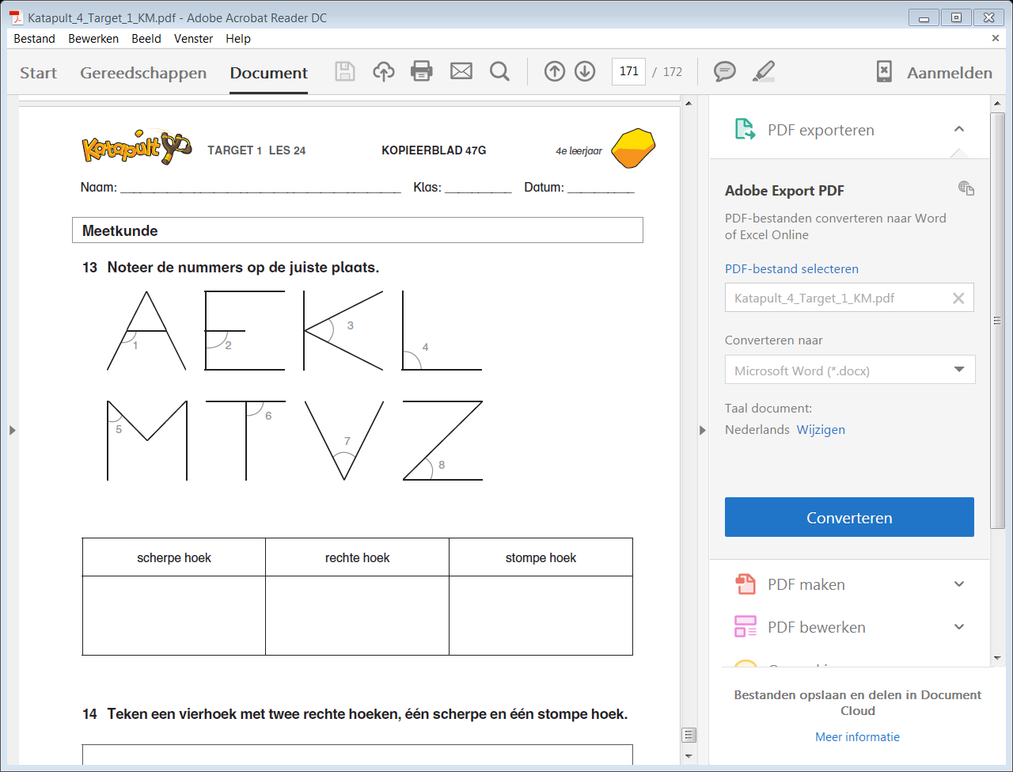

|  |  |  |
| --- | --- | --- |
| scherpe hoek | rechte hoek | stompe hoek |
|  |  |  |

1. Teken

* een rechte b die evenwijdig is aan de rechte a.
* een rechte c die loodrecht staat op de rechten a en b.

a

1. Noteer de nummers van de figuren in de juiste kolom.

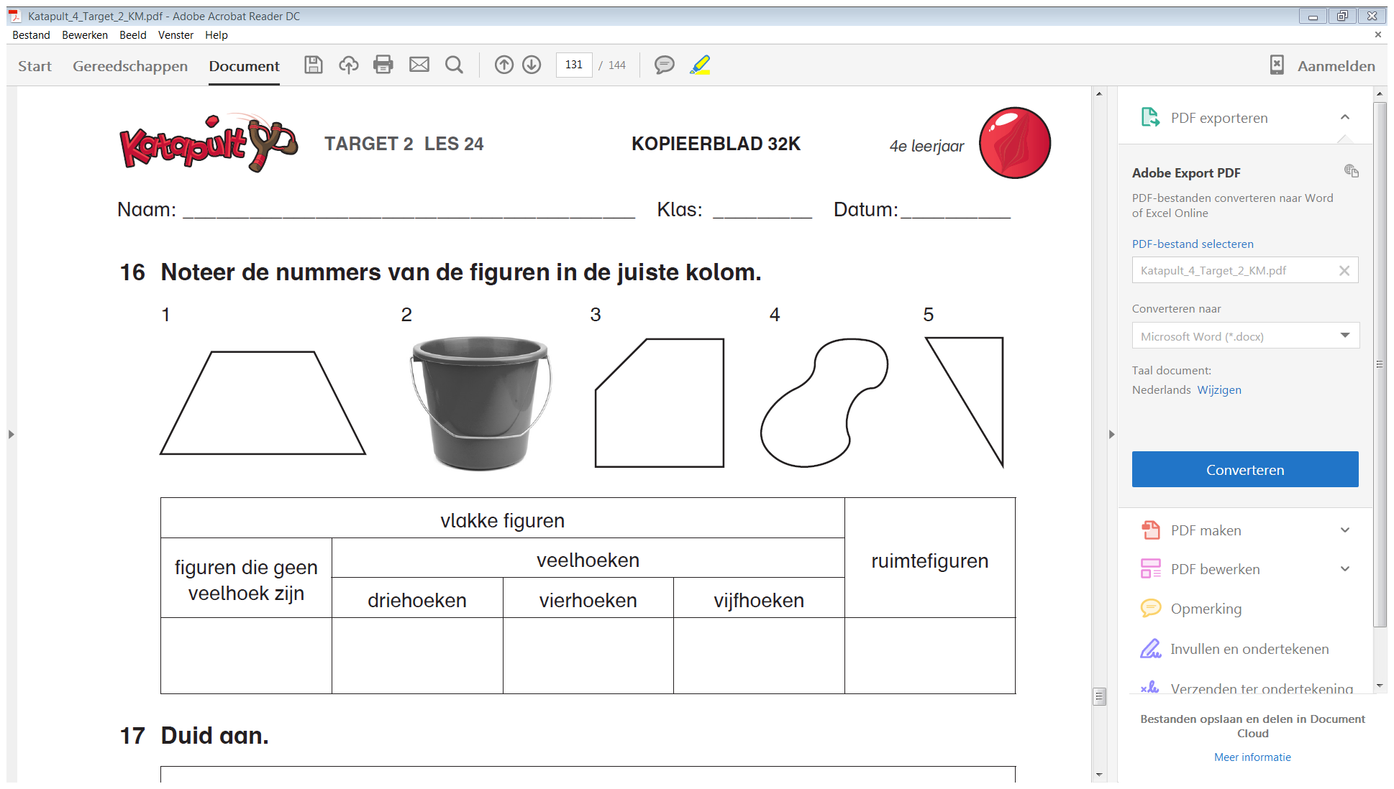

|  |  |  |  |  |
| --- | --- | --- | --- | --- |
| vlakke figuren | | | | ruimtefiguren |
| figuren die geen  veelhoek zijn | veelhoeken | | |
| driehoeken | vierhoeken | vijfhoeken |
|  |  |  |  |  |

1. Ga op zoek naar de beste naam voor elke vierhoek.  
   Schrijf het nummer op de juiste plaats.

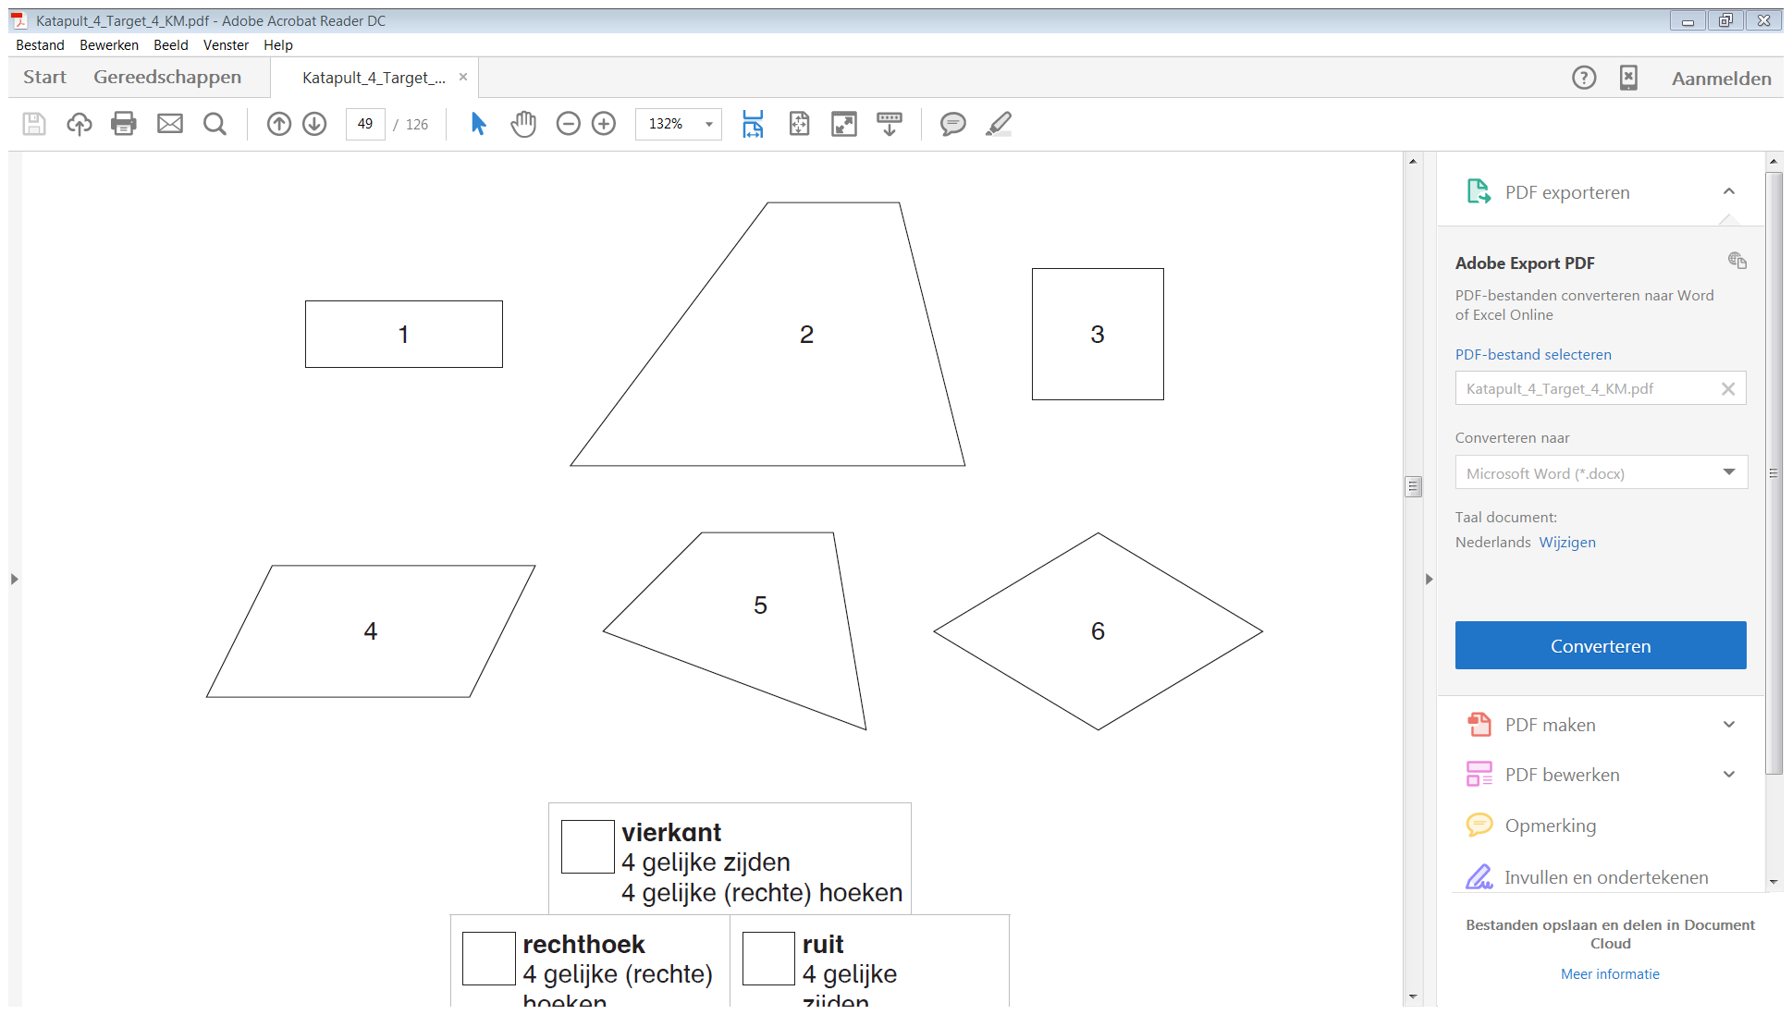

|  |  |
| --- | --- |
| **vierkant**  4 gelijke zijden  4 gelijke (rechte) hoeken | |
| **rechthoek**  4 gelijke (rechte) hoeken | | **ruit**  4 gelijke zijden | |
| **parallellogram**  twee paar evenwijdige zijden | | | | | |
|  | | | | | | | |
| **vierhoek**  4 hoeken  4 zijden | | | | | | | | | |



1. Duid aan op de tekening.

|  |
| --- |
| 1 paar evenwijdige zijden |
| 1 paar overstaande/tegenoverliggende zijden |
| 1 paar overstaande/tegenoverliggende hoeken |
| alle gelijke hoeken |
| alle gelijke zijden |

1. **Duid de hoeken aan met een boogje.**



1. **Teken alle symmetrieassen**

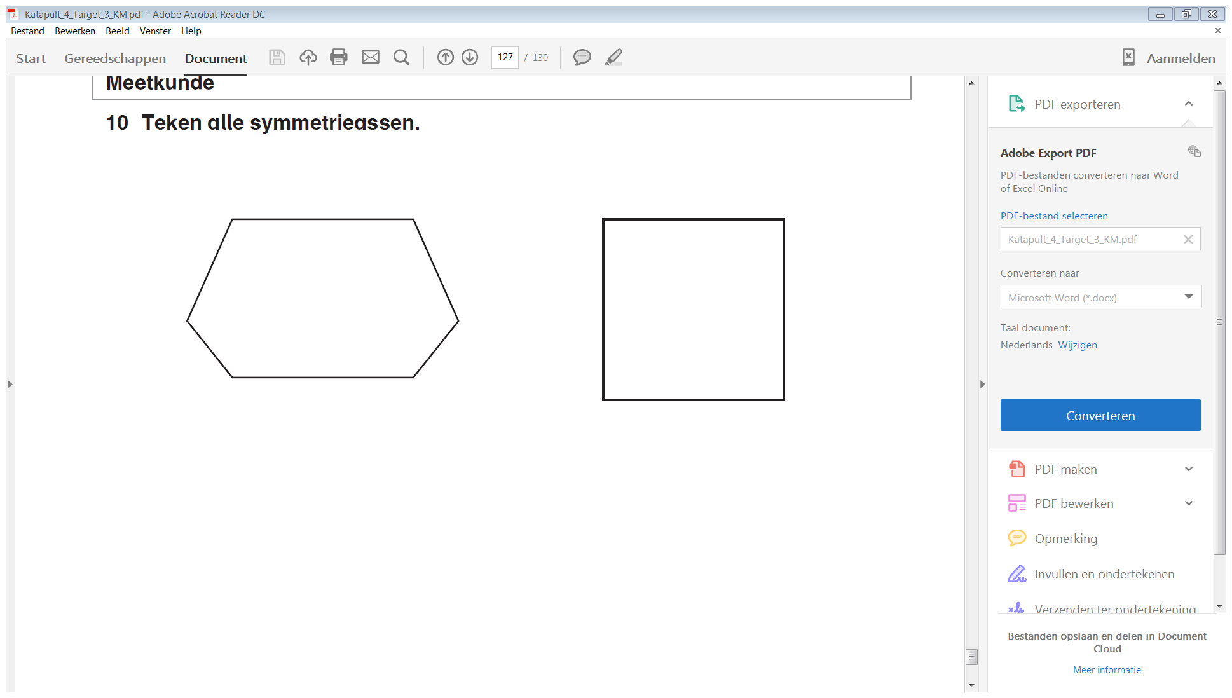

1. **Teken het gevraagde aanzicht.**

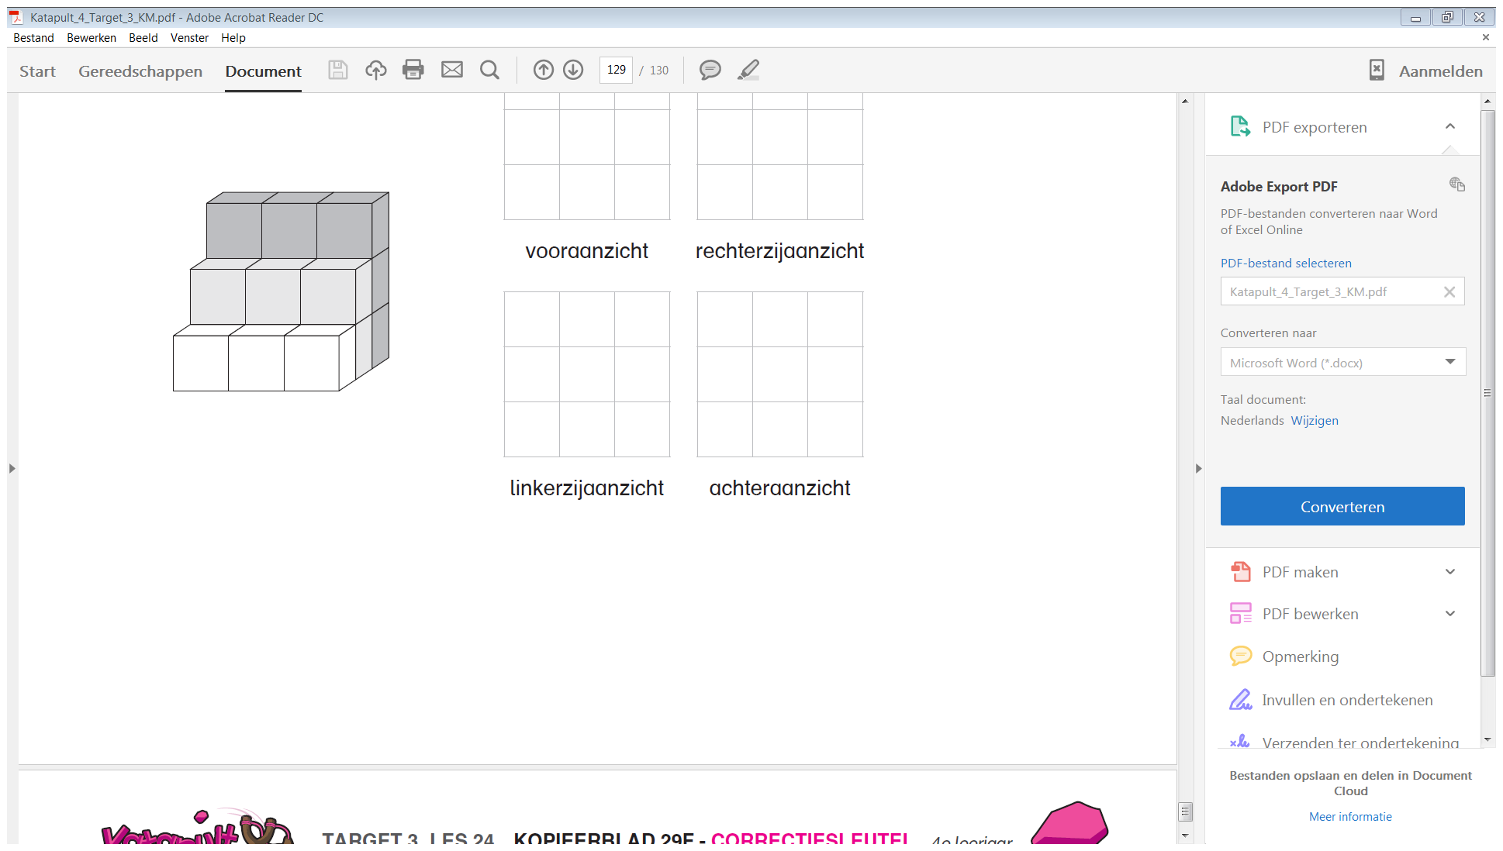

|  |  |  |  |  |  |  |
| --- | --- | --- | --- | --- | --- | --- |
|  |  |  |  |  |  |  |
|  |  |  |  |  |  |  |
|  |  |  |  |  |  |  |
| vooraanzicht | | |  | rechterzijaanzicht | | |
|  |  |  |  |  |  |  |
|  |  |  |  |  |  |  |
|  |  |  |  |  |  |  |
|  |  |  |  |  |  |  |
| linkerzijaanzicht | | |  | achteraanzicht | | |

